Curiosidades de astronomia :D

Não existe som no espaço.
Há mais estrelas no universo do que grãos de areia em todas as praias da Terra.
A Lua já foi parte da Terra.

É isso, eu esqueci o resto :)
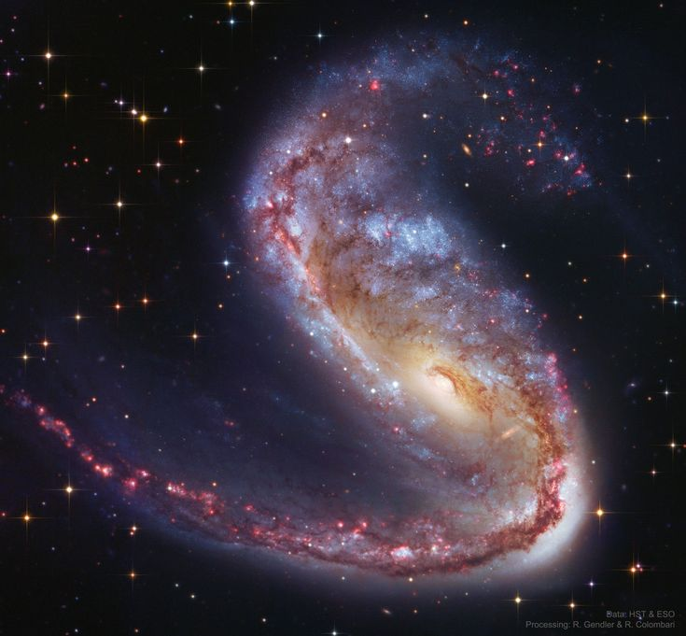
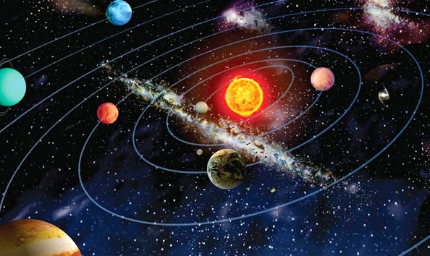
Astronomia é uma ciência natural que estuda corpos celestes e fenômenos que se originam fora da atmosfera da Terra. Preocupada com a evolução, a física, a química e o movimento de objetos celestes, bem como a formação e o desenvolvimento do universo. A astronomia é uma das mais antigas ciências.

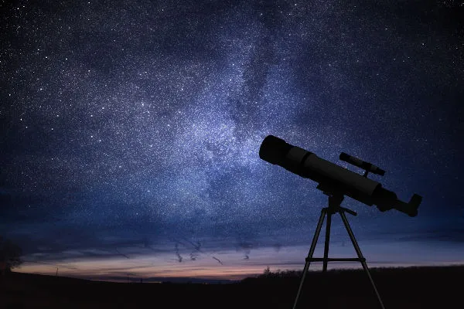
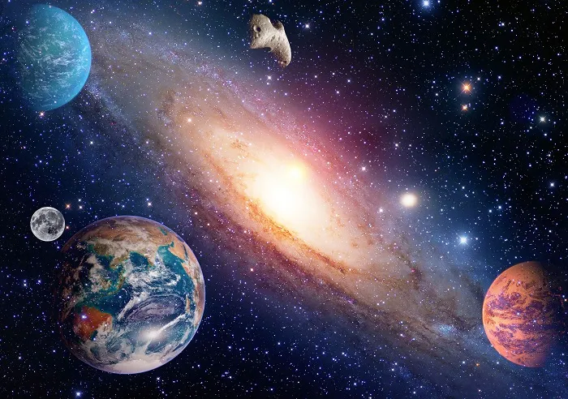
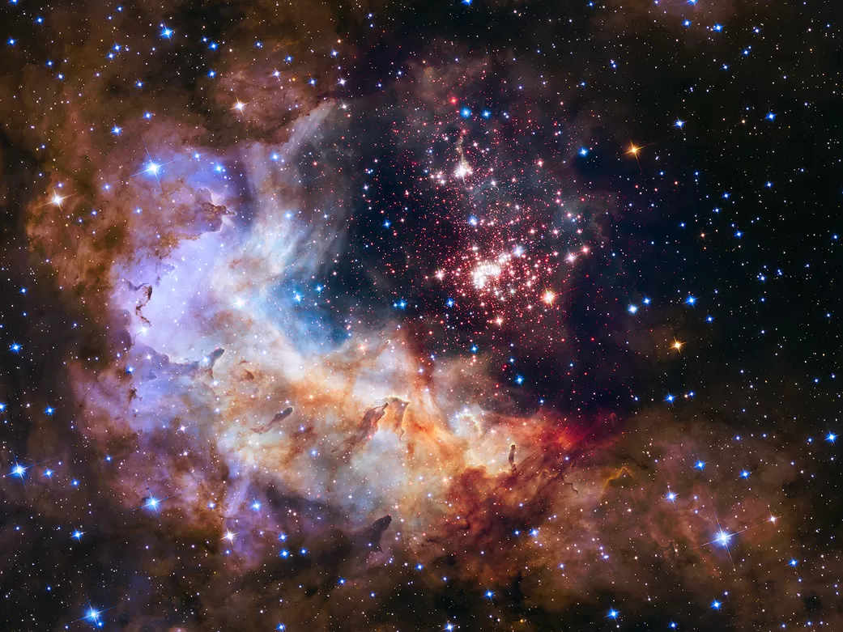
Astronomia é legal :)

